Комитет Ивановской области
по государственной охране объектов культурного наследия
_____________________________________________________________________________________________________________________________________________________
(наименование исполнительного органа государственной власти Ивановской области)

ЗАРЕГИСТРИРОВАНО

« » 2026 г.

Регистрационный №

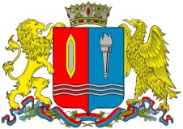

КОМИТЕТ ИВАНОВСКОЙ ОБЛАСТИ
ПО ГОСУДАРСТВЕННОЙ ОХРАНЕ ОБЪЕКТОВ КУЛЬТУРНОГО НАСЛЕДИЯ

ПРИКАЗ

« » 2026 | г. Иваново | №
Об утверждении границ территории выявленного объекта культурного наследия, расположенного на территории Фурмановского района Ивановской области

В соответствии с Федеральным законом от 25.06.2002 № 73-ФЗ «Об объектах культурного наследия (памятниках истории и культуры) народов Российской Федерации», Законом Ивановской области от 13.07.2007 № 105-ОЗ «Об объектах культурного наследия (памятниках истории и культуры) в Ивановской области» п р и к а з ы в а ю:
1. Утвердить границы территории выявленного объекта культурного наследия «Культурный слой села Березники», XVI – нач. XX вв. (Ивановская область, Фурмановский район, село Березники, центральная часть, условный центр объекта археологического наследия – Архангельская церковь) согласно приложению к настоящему приказу.
2. Отделу государственного надзора и учета объектов культурного наследия комитета Ивановской области по государственной охране объектов культурного наследия:
2.1. Уведомить заинтересованных лиц о принятии настоящего приказа;
2.2. В установленном порядке внести в Единый государственный реестр недвижимости сведения о границах территории объекта культурного наследия.

Председатель комитета А.А. Макаров
Приложение
к приказу комитета
Ивановской области
по государственной охране
объектов культурного наследия
от №

Границы
территории выявленного объекта культурного наследия «Культурный слой села Березники», XVI – нач. XX вв. (Ивановская область, Фурмановский район, село Березники, центральная часть, условный центр объекта археологического наследия – Архангельская церковь)

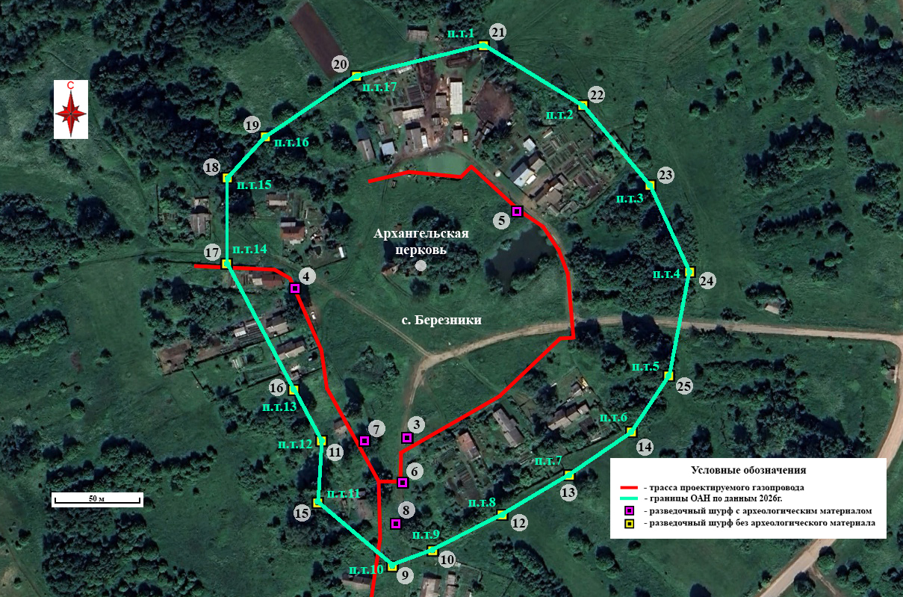

Координаты
характерных (поворотных) точек границ территории выявленного объекта культурного наследия «Культурный слой села Березники», XVI – нач. XX вв. (Ивановская область, Фурмановский район, село Березники, центральная часть, условный центр объекта археологического наследия – Архангельская церковь)

Система координат МСК-37 зона 2

Номер поворотной точки | Координаты
Номер поворотной точки | X | Y
1 | 334870.68 | 2211065.13
2 | 334830.48 | 2211123.38
3 | 334783.72 | 2211161.49
4 | 334733.38 | 2211184.48
5 | 334673.17 | 2211171.96
6 | 334640.59 | 2211150.24
7 | 334615.88 | 2211113.63
8 | 334593.05 | 2211074.36
9 | 334573.02 | 2211033.10
10 | 334563.65 | 2211009.87
11 | 334600.88 | 2210966.31
12 | 334636.74 | 2210969.33
13 | 334666.59 | 2210953.19
14 | 334740.90 | 2210914.50
15 | 334790.39 | 2210915.65
16 | 334827.52 | 2210942.31
17 | 334845.49 | 2210991.46
1 | 334870.68 | 2211065.13

Особый режим
использования земельных участков, в границах которых располагается выявленный объект культурного «Культурный слой села Березники», XVI – нач. XX вв. (Ивановская область, Фурмановский район, село Березники, центральная часть, условный центр объекта археологического наследия – Архангельская церковь)

Особый режим использования земельных участков, в границах которых располагаются объекты археологического наследия, предусматривает возможность проведения археологических полевых работ в порядке, установленном Федеральным законом от 25.06.2002 № 73-ФЗ «Об объектах культурного наследия (памятниках истории и культуры) народов Российской Федерации», земляных, строительных, мелиоративных, хозяйственных работ, указанных в статье 30 Федерального закона от 25.06.2002 № 73-ФЗ «Об объектах культурного наследия (памятниках истории и культуры) народов Российской Федерации» работ по использованию лесов и иных работ при условии обеспечения сохранности выявленных объектов археологического наследия, а также обеспечения доступа граждан к указанным объектам.

